

Taxonomía del
Nuevo Plan General de Contabilidad
PGC 2007

Control de cambios del documento
Fecha | Autor | Versión
2008-03-22 | Subgrupo de Trabajo XBRL-ES-PGC2007 | 1.0
2008-06-24 | Subgrupo de Trabajo XBRL-ES-PGC2007 | 2.0
2008-06-24 | Subgrupo de Trabajo XBRL-ES-PGC2007 | 2.1
2008-12-26 | Subgrupo de Trabajo XBRL-ES-PGC2007 | 3.0
2009-03-15 | Subgrupo de Trabajo XBRL-ES-PGC2007 | 4.0
2010-03-30 | Subgrupo de Trabajo XBRL-ES-PGC2007 | 5.1
2011-01-01 | Subgrupo de Trabajo XBRL-ES-PGC2007 | 6.0
2013-12-17 | Subgrupo de Trabajo XBRL-ES-PGC2007 | 6.1

Índice
Resumen 4
Estado 4
1 Introducción 5
1.1 Propiedad de la taxonomía 5
1.2 Propiedad intelectual 5
1.3 Objetivos de este documento 5
2 Requerimientos de negocio. 6
• Flexibilidad / Extensibilidad 6
o Estabilidad 8
o Marco temporal de la taxonomía 8
o Facilidad de implementación 9
3 Usuarios potenciales 9
4 Diferencias con relación a la versión anterior 10
5 Estructura de la taxonomía 10
5.1 Tamaño 10
5.2 Modularización 11
5.3 Bloques de Información usando tuplas 21
5.4 Dimensiones 23
5.5 Convenciones para nombrar los elementos 26
6 Resumen de la guía de implantación y uso de la taxonomía 28
7 Resumen de problemas encontrados 29
8 Justificación de incidencias FRTA 32
9 Juegos de pruebas realizados 34
10 Agradecimientos. 37
Tabla A. Terminología 38
Tabla B. Calendario y proceso de aprobación 39

Taxonomía PGC2007
Documento resumen
Documento final Versión 6.1 fecha 17-12-2013

Resumen

Este documento resume la información relativa a la taxonomía PGC2007, propiedad del Instituto de Contabilidad y Auditoría de Cuentas (ICAC). Se trata de un documento técnico que resume el desarrollo, estructura y diseño de los conceptos de negocio del Nuevo Plan General de Contabilidad utilizando XBRL.

Para su lectura y comprensión se parte de la base de un conocimiento en dicho estándar XBRL y otras recomendaciones y buenas prácticas basadas en éste como son Dimensiones, FRTA, siendo familiar al lector tanto la estructura como la terminología de taxonomías e informes XBRL.

Estado
Este es el documento final de resumen la taxonomía aprobado internamente por el subgrupo de trabajo XBRL-ES-PGC2007.

Introducción
La taxonomía PGC2007 ha sido impulsada por el normalizador contable español (Instituto de Contabilidad y Auditoría de Cuentas), los principales organismos oficiales españoles usuarios de la información contenida en los documentos que integran las cuentas anuales individuales y la memoria como son Banco de España, Agencia Estatal de la Administración Tributaria, Instituto Nacional de Estadística, Colegio de Registradores, y algunas grandes empresas españolas relacionadas con el tratamiento de los datos contenidos en los documentos que conforman las cuentas anuales individuales, desde los distintos ámbitos de producción de herramientas de contabilidad y de gestión, y compañías consultoras con experiencia en el diseño y desarrollo de taxonomías.
Marco de aplicación y uso esperado de la taxonomía
El objeto de la taxonomía es facilitar a las empresas obligadas a depositar sus cuentas anuales individuales en el Registro Mercantil, el tratamiento contable de la información que han de incorporar los documentos que integran las mismas, para que el resultado final refleje con exactitud la información de los modelos de depósito.
La taxonomía define un diccionario de datos con el cual se construyen los informes XBRL que expresan la información del Plan General de Contabilidad 2007, estructurado acorde con los modelos de cuentas anuales normal, abreviado y de pymes, y sus memorias correspondientes.
Asimismo, se trata de facilitar la presentación de magnitudes contables y financieras que sean necesarias para cualquier tratamiento de la información contenida mediante este estándar, documentando las relaciones existentes entre los conceptos del plan, tanto de cálculo como referencias, presentación o definiciones dimensionales de los cuadros en los que se presenten.
El uso esperado de esta taxonomía será el que realicen todas las entidades que hayan de depositar sus cuentas anuales individuales en el Registro Mercantil, así como servir de base para la creación de extensiones que faciliten la labor de ciertos organismos públicos y entidades privadas que han de tratar la información contable y financiera que se incluye en las cuentas, como puede ser la Central de Balances del Banco de España, el Instituto Nacional de Estadística, la Agencia Estatal de la Administración Tributaria, o el Colegio de Registradores, entre otros.

Propiedad de la taxonomía
© Esta taxonomía ha sido creada por el subgrupo de trabajo PGC2007 bajo la dirección del ICAC, propietario final de la taxonomía y responsable de su correcta adecuación a la normativa contable española y adaptaciones, traducciones, y aclaraciones que se produzcan sobre ella.

Propiedad intelectual
© Asociación XBRL España para la difusión de estándares de tecnología.

Objetivos de este documento
Los objetivos de este documento son:
- Explicar su diseño y proceso de los esquemas y linkbases que la componen.
- Presentar las diferencias con relación a la versión anterior.
- Presentar los resultados de los juegos de pruebas realizados.
- Problemas técnicos encontrados en su desarrollo y soluciones adoptadas.
- Presentar el contenido completo de los elementos de la taxonomía.
- Situación actual del desarrollo de la taxonomía y temas pendientes.

Requerimientos de negocio.
Esta taxonomía se basa en el cumplimiento de los siguientes requerimientos de negocio:

Flexibilidad / Extensibilidad
La taxonomía PGC2007 ha sido diseñada para representar, de la forma más fiel posible, la información del nuevo plan general de contabilidad, tratando de cubrir toda aquella información que cada informe XBRL pueda precisar, independientemente de su ámbito específico de aplicación, intercambio concreto y sistemas de software.
Tras el análisis de conceptos realizado, se observa que los tres modelos de información, modelo de cuentas abreviado, modelo normal y modelo de pymes, comparten y utilizan en gran medida muchas definiciones.
Por tanto, dichas definiciones han sido estructuradas en esquemas de conceptos comunes, en concreto en tres esquemas, comunes de base, comunes entre abreviado y pymes, y comunes entre abreviado y normal.
El módulo de comunes base, son conceptos contables suficientemente generales como para plantearse una equiparación a nivel global con las cuentas internacionales como extensión de IFRS, si bien, habría que especificar en la extensión los principios contables locales sobre esos conceptos, objeto de futuro estudio por parte del grupo.
Los conceptos comunes, por un lado aportan la ventaja de poder equiparar, comparar y definir de forma única ratios, cuadres y fórmulas a informes XBRL independientemente de si son empresas bajo el modelo de pymes, abreviado o normal, si bien, por otra parte, pueden suponer una dificultad a la hora de identificar en los sistemas contables origen cual de entre los datos corresponde a la etiqueta XBRL que tenemos que generar, veamos a continuación un ejemplo de la flexibilidad/extensibilidad requerida en la taxonomía PGC2007 en un caso concreto:
Ejemplo 1. Flexibilidad y reutilización de conceptos
<?xml version="1.0" encoding="UTF-8"?>
<xbrli:xbrl
xmlns:pgc-07-p="http://www.icac.meh.es/es/fr/gaap/pgc07/pymes/2008-01-01"
xmlns:pgc-07-c-bs="http://www.icac.meh.es/es/fr/gaap/pgc07/comun-base/2008-01-01"
xmlns:pgc-07-c-ap="http://www.icac.meh.es/es/fr/gaap/pgc07/comun-abreviadopymes/2008-01-01"
xmlns:pgc-07-ref="http://www.icac.meh.es/es/fr/gaap/pgc07/referenceParts/2008-01-01"
xmlns:pgc-07-a-pyg="http://www.icac.meh.es/es/fr/gaap/pgc07/cuentas/pymes/PerdidasGanancias/2008-01-01"
xmlns:pgc-07-p-bal="http://www.icac.meh.es/es/fr/gaap/pgc07/cuentas/pymes/balance/2008-01-01"
[otros namespaces auxiliares…] >

<link:schemaRef xlink:type="simple" xlink:href="../../pgc07-pymes.xsd"/>

[definiciones de contextos y unidades…]

<pgc-07-c-bs:TotalActivo decimals="0" contextRef="Y1_2007_Balance" unitRef="euro">261609</pgc-07-c-bs:TotalActivo>

[otros valores de hechos reportados…]

</xbrli:xbrl>
Atendiendo al Plan General de Contabilidad 2007, uno de los conceptos generales comunes a cualquier estado de cuentas anual de balance de situación es el “TOTAL ACTIVO”, en este ejemplo identificaríamos que está siendo usado en pymes por el tipo de esquema referenciado (pgc07-pymes.xsd)

Por tanto el requisito de flexibilidad de la taxonomía se traduce en la creación de un sistema modular de esquemas de taxonomías que se van combinando mediante la extensibilidad de XBRL (mecanismo xsd:import de XML Schema) para completar la totalidad de los diccionarios de conceptos, apoyándose de forma intensiva en el uso de “roles extendidos” para agrupar y clasificar los conceptos, y así facilitar su reutilización general sin perder la extensibilidad.
En el ejemplo anterior, disponemos de los siguientes roles extendidos que nos permiten identificar si el concepto se presenta en el balance de situación de pymes o en el normal:
roleURI="http://www.icac.meh.es/es/fr/gaap/pgc07/cuentasAnuales/ModeloNormal/2008-01-01/role/BalanceSituacion"
roleURI="http://www.icac.meh.es/es/fr/gaap/pgc07/cuentasAnuales/ModeloAbreviado/2008-01-01/role/BalanceSituacion"
roleURI="http://www.icac.meh.es/es/fr/gaap/pgc07/cuentasAnuales/ModeloPymes/2008-01-01/role/BalanceSituacion"
En cuanto a extensibilidad como requisito de negocio, es posible ampliar el nivel de desglose de los grupos de cuentas presentadas. La propia estructura de la taxonomía, añade en un siguiente nivel de esquemas a los comunes, el nivel de detalle de la información de los conceptos comunes, incluyendo cuentas específicas de cada modelo, y añadiendo en cada caso, las etiquetas de representación correspondientes. Es sobre este nivel, sobre el que se pueden realizar extensiones de planes de cuentas para detallar desgloses de los grupos contables, por ejemplo, para una entidad privada.
Por poner un ejemplo, partimos de unos esquemas comunes sobre todo para los conceptos de Balance y Cuenta de Pérdidas y Ganancias, pero en el Estado de Flujos de Efectivo, que sólo pertenece al modelo normal, es en un siguiente nivel de esquemas donde se extiende (mediante import de XML Schema) para definir esos conceptos.
De igual forma para los esquemas de las memorias se aplican estos criterios de flexibilidad y reutilización de elementos de cuadros comunes, que incluyen información adicional de carácter no financiero, como por ejemplo los datos de identificación de la entidad, detalles de instrumentos financieros, combinaciones de negocios, resultados por actividades o moneda extranjera, o información de gastos e ingresos medioambientales, por citar algunos de ellos, en su mayor parte relacionadas con informaciones cualitativas de la sociedad. Es en estos casos, en los que se ha extendido la taxonomía DGI para utilizar todos aquellos elementos necesarios para representar esta información no financiera de las memorias. Las referencias a los esquemas utilizados de la taxonomía DGI son absolutos a la última versión publicada v2.3.3 (2011-01-30).
Siempre que ha sido posible, los elementos nuevos creados en el diccionario de datos propio de la taxonomía PGC2007, no presentan ni contradicciones ni duplicidades, por lo que se garantiza la coherencia entre la taxonomía “padre” y la “extendida”.
Este diseño pretende facilitar el desarrollo posterior de todas las extensiones de esta taxonomía que resulten necesarias, tanto para ampliaciones específicas de planes de contabilidad, como para adaptaciones a otros planes de cuentas, siempre que se garantice la coherencia entre ésta y la taxonomía extensión, atendiendo a que no exista ambigüedad entre los conceptos de acuerdo con los Principio Generales de Contabilidad Aceptados (GAAP) de la extensión o adaptación.
Para su extensión, el diseño de la taxonomía PGC2007 trata de ser flexible estableciendo distintos niveles de esquemas, de forma que las extensiones pueden combinar y seleccionar el bloque de conceptos a extender, siempre que se conserve la estructura general de niveles (comunes, específicos, relaciones) y se garantice que los elementos nuevos creados o “extendidos” no presenten ni contradicciones ni duplicidades.
La competencia sobre aprobación de extensiones de carácter nacional sobre la taxonomía PGC2007 recaerá en el subgrupo de trabajo PGC2007. Quedan fuera de este proceso de aprobación las extensiones de carácter privado.

Estabilidad

Una vez revisada, aprobada y publicada la primera versión de esta taxonomía, que servirá para cumplimentar los modelos de cuentas en vigor el 1 de enero de 2008, y que podrán depositarse a partir del primer trimestre de 2009 en formato XBRL, es intención del ICAC, que ésta permanezca sin cambios relevantes durante un periodo de al menos un año, tratando de dar estabilidad a cada versión, y así facilitar el trabajo de los usuarios de la taxonomía y su implantación en el software de generación y sistemas de recepción.
Del mismo modo, la detección de incidencias que supusieran acciones correctivas y oportunidades de mejora considerables podrían dar objeto a una nueva versión.

Asimismo, no solo debido a los cambios a introducir por imperativo legal, sino también por adecuación a las próximas actualizaciones en la especificación XBRL como pudieran ser fórmulas, funciones, versionado, dimensiones, inline-XBRL para presentación visual, etc., o por requisitos de extensión recibidos de XBRL Internacional, especialmente en extensiones de taxonomías internacionales, siempre que sean significativos y requieran de una nueva versión de la taxonomía serán consideradas en futuras versiones en el caso de que aporten mejoras.
En cualquier caso, el Instituto de Contabilidad y Auditoría de Cuentas quien se reserva el derecho de realizar las modificaciones pertinentes, o acumulativas para sucesivas liberaciones, manteniendo en cualquier caso un correcto versionado y documentación de las mismas.

Marco temporal de la taxonomía
En la realización de la taxonomía se han tenido en cuenta los cambios normativos realizados en los modelos de presentación de las cuentas anuales hasta el 20 de noviembre de 2007, fecha de la publicación oficial del Plan General de Contabilidad en el Boletín Oficial del Estado, aprobado el 16 de noviembre por REAL DECRETO 1514/2007.
La versión 1.3 incorporaba los ajustes finales realizados por la publicación final del martes 10 de febrero de 2009 en el Boletín Oficial del Estado sección I Página 13912, de la orden del Ministerio de Justicia Orden JUS/206/2009 de 28 de enero de 2009, de los nuevos modelos para la presentación en el Registro Mercantil de las cuentas anuales de los sujetos obligados a su publicación.
La versión 1.4, incorporaba las correcciones de erratas y modificaciones adicionales identificadas durante 2009 por los miembros del subgrupo de trabajo (ICAC, Colegio de Registradores, Central de Balances de Banco de España, Informa) y enviadas a publicación en BOE durante el mes de febrero 2010. Principalmente consisten correcciones de literales, códigos de los cuadros normalizados de algunos modelos, la incorporación de la información adicional acerca de emisión de gases invernadero y ajustes en la cuenta de pérdidas y ganancias. Se puede encontrar el detalle de todos los ajustes de la taxonomía en la documentación de control de cambios de la versión 1.3 a la versión 1.4.
La versión 1.4.1, incorporó las correcciones de erratas y modificaciones adicionales identificadas durante 2010 por los miembros del subgrupo de trabajo y enviadas a publicación en BOE durante el mes de febrero 2011. Principalmente consisten correcciones de literales, códigos de los cuadros normalizados de algunos modelos y la incorporación de la información sobre los aplazamientos de pago efectuados a proveedores. Se puede encontrar el detalle de todos los ajustes de la taxonomía en la documentación de control de cambios de la versión 1.4 a la versión 1.4.1.
La versión 1.4.2 incorpora modificaciones introducidas por la normativa contable, en relación con la actualización de balances, información a suministrar por las sociedades holding, detalles de información motivados por la Resolución del ICAC sobre activos intangibles, información sobre deducción por inversiones en la nota fiscal de la memoria, motivado por la Ley de Emprendedores, así como la introducción de la dirección de e-mail de contacto de la empresa en la hoja de datos de identificación del depósito de cuentas en el Registro Mercantil.
Así pues, en la elaboración de las taxonomías se han respetado los modelos obligatorios de cuentas anuales a presentar, aprobados en dicho Real Decreto, garantizando con ello que el informe XBRL generado cumple con las obligaciones legales de depósito de cuentas anuales.
Vigencia de la taxonomía:
La versión v1.3 tiene vigencia para los depósitos de cuentas anuales y memoria de los modelos normal, abreviado y de pymes que se refieran a los ejercicios que comiencen a partir del 1 de enero de 2008.
La versión v1.4 tiene vigencia para los depósitos de ejercicios de cuentas anuales y memoria realizados que se refieran a los ejercicios que comiencen a partir desde el 1 de enero de 2009.
La versión v1.4.1 tiene vigencia para los depósitos de ejercicios de cuentas anuales y memoria que se refieran a los ejercicios que comiencen a partir del 1 de enero de 2010.
La versión v1.4.2 tiene vigencia para los depósitos de cuentas anuales y memoria que se refieran a los ejercicios que comiencen a partir del 1 de enero de 2013.

Facilidad de implementación
Uno de los requisitos de negocio por parte del grupo más comprometidos a la hora de diseñar y desarrollar la taxonomía es mantener fiel la definición de los conceptos del nuevo Plan General de Contabilidad, tratando además que sea fácil de implementar.
En este sentido cada cuadro de los modelos ha sido discutido y consensuado internamente en el grupo hasta dar con un diseño capaz de reflejar con exactitud la información a reportar y tratar al mismo tiempo de facilitar su implementación.
Por destacar los más relevantes, existen cuadros que requieren el uso de dimensiones, mientras que otros hacen adecuado el uso de tuplas y elementos de la taxonomía DGI. También se ha recurrido en algún caso al mecanismo de listas de valores extensibles de DGI como la lista CNAE 2009 de actividades, o la lista de divisas para el cuadro de Moneda Extranjera.
En la medida de lo posible, una vez identificado y consensuado un diseño para un cuadro concreto, se ha tratado como un patrón, para replicar exactamente igual en los restantes y así seguir el mismo criterio de diseño.
De igual forma, para el tratamiento de cuadres de cálculo en los cuadros de cuentas anuales, se ha seguido el mismo criterio cuando se tienen que reportar valores sólo negativos, sumándolos en la linkbase de cálculo y ajustando el valor tanto de sus atributos “balance” como restringiendo el tipo de dato desde el esquema.

Usuarios potenciales
Esta taxonomía está dirigida a cualquier empresa obligada a depositar sus cuentas anuales en el Registro Mercantil, afectando especialmente a los departamentos técnicos de sistemas de información, y fabricantes de software contable y de gestión, que necesitarán utilizarla tanto para el procesamiento y generación de informes XBRL, como para extenderla en planes de cuentas privados a las entidades.

Diferencias con relación a la versión anterior PGC90
Dada la profunda reforma en el Plan General de Contabilidad llevada durante los últimos años, que culmina con esta taxonomía PGC2007, siendo más las diferencias que las coincidencias, no podemos hablar de una versión nueva comparable con la taxonomía del PGC90, identificándola como una taxonomía completamente nueva.

Estructura de la taxonomía
Este capítulo describe la estructura de la taxonomía, basado en la especificación XBRL 2.1.

Tamaño
La taxonomía cuenta con un total de 3647 elementos ítem y 67 tuplas distribuidos en 447 roles extendidos y 544 ficheros entre 133 esquemas de taxonomías y 411 linkbases.
La estructura de estos ficheros se ha completado con informes de ejemplo y documentación.
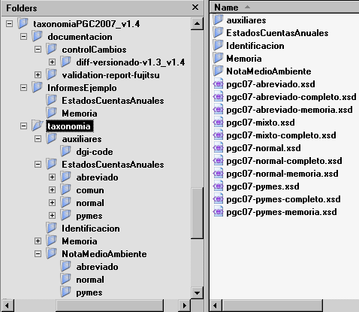
Número de elementos de la Taxonomía
MÓDULO | NÚMERO DE ELEMENTOS EN LOS MÓDULOS
MÓDULO | Sin Extender |  | Extendido
MÓDULO | tuplas | Ítems | tuplas | ítems
Módulo Estado Cuentas Anuales Abreviado | 0 | 151 | 100 | 3077
Módulo Estado Cuentas Anuales Pymes | 0 | 154 | 100 | 3132
Módulo Estado Cuentas Anuales Normal | 16 | 194 | 116 | 4467
Módulo Memoria Modelo Abreviado | 0 | 758 | 100 | 2964
Módulo Memoria Modelo Pymes | 0 | 814 | 100 | 3021
Módulo Memoria Modelo Normal | 51 | 1576 | 145 | 4403
SUBTOTAL | 67 | 3647 | 661 | 21064
TOTAL | 3714 |  | 21725

Modularización

Puesto que la tipología de empresas a la que va dirigida es variada, la taxonomía es capaz de contemplar los modelos de cuentas tanto de un grupo, como de una sociedad empresarial, como de una empresa individual, como un empresario autónomo, como una pequeña y mediana empresa. De esta forma la taxonomía se estructura en distintos bloques o módulos, para proporcionar la definición de las estructuras de información de cada modelo de forma independiente y así puedan ser seleccionados de entre éstas aquellos bloques que sean necesarios en cada tipo de informe según la empresa que genere el informe.
De esta forma, por ejemplo, si tenemos que depositar en XBRL las cuentas anuales de una empresa atendiendo al modelo abreviado, nuestro software de gestión podrá generar el informe XBRL usando el módulo de entrada de la taxonomía correspondiente, que ya tendrá seleccionado los conceptos, etiquetas y cuadres del Balance Abreviado, de la Cuenta de Pérdidas y Ganancias Abreviada, del Estado de Cambios en el Patrimonio Neto y adicionalmente la memoria abreviada en XBRL. Si en otro caso la entidad es una pequeña empresa, puedo generar un informe XBRL correspondiente a la taxonomía de pymes, que contenga datos del Balance y de la Cuenta de Pérdidas y Ganancias de pymes, por ejemplo. A continuación se representa gráficamente la estructura de la taxonomía y las relaciones entre los distintos módulos.
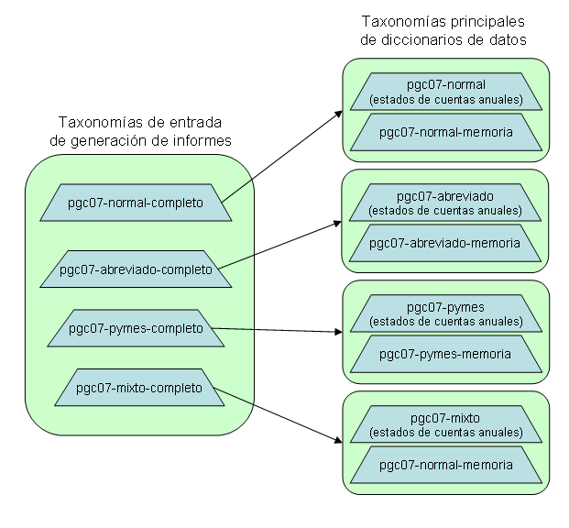

Para los informes XBRL se identifican cuatro taxonomías de entrada, correspondiendo con los cuatro tipos de modelos a presentar, normal, abreviado, pymes (incluye micropymes) y mixto. Cada uno de estos cuatro esquemas de entrada incorporan las taxonomías principales de cada modelo relativo a estados de cuentas anuales y memoria.

Dentro de las taxonomías de cuentas anuales, se estructuran mediante conceptos comunes a todos los modelos, conceptos específicos y los apartados o capítulos de cada estado (balance, pérdidas y ganancias, cambios en el patrimonio neto, flujos de efectivo) donde se determinan las relaciones y literales específicos. También se utilizan conceptos de datos generales de identificación, como se puede observar del siguiente diagrama:

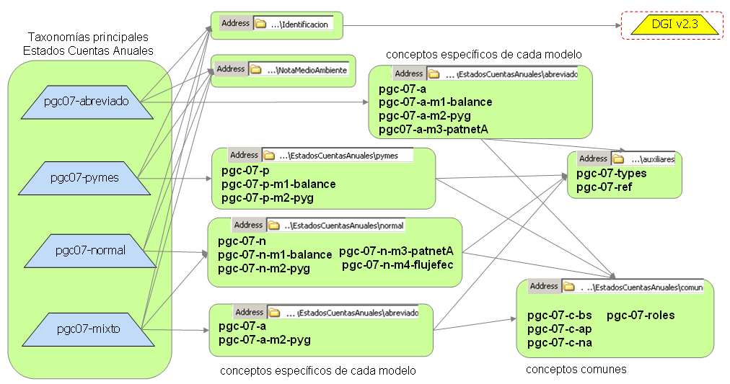

Para las taxonomías principales de las memorias de cada modelo, de forma similar a los anteriores, la arquitectura de la taxonomía define unos conceptos comunes a los modelos, otros específicos de cada capítulo o apartado y los literales y códigos correspondientes:

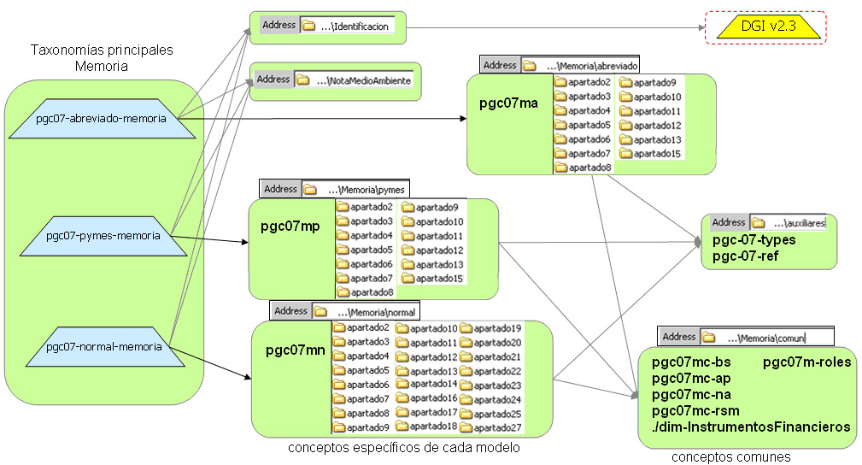

En cuanto a la manera de dividir en diferentes módulos la taxonomía cada una de los modelos de cuentas abreviado, normal y de pymes, comparte conceptos contables entre sí. De esta forma surgen esquemas de taxonomías complementarios a estos tres principales que recogen todos aquellos conceptos comunes a más de un modelo de cuentas. En concreto se identifican tres taxonomías complementarias:
- pgc-07-c-bs taxonomía comunes base, con conceptos comunes a los tres modelos
- pgc-07-c-na taxonomía común normal-abreviado, con conceptos comunes entre el modelo normal y el modelo abreviado
- y pgc-07-c-ap taxonomía común abreviado-pyme, con conceptos comunes entre el modelo abreviado y el modelo de pymes.

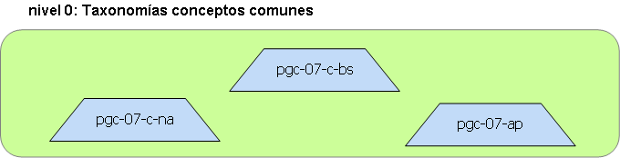

Esto da lugar en un primer nivel a tres taxonomías principales (modelo normal, modelo abreviado y modelo de pymes). Estos elementos son, fundamentalmente conceptos contables.
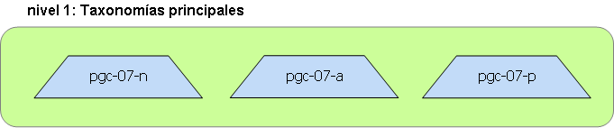

Es de interés destacar que los elementos definidos en el esquema de conceptos comunes base, dada su generalidad, son susceptibles de ser referenciados a conceptos financieros de taxonomías internacionales como por ejemplo IFRS, tanto de forma desacoplada mediante relaciones essence-alias en su linkbase de definición, como de forma directa si en futuras adaptaciones se decidiese importar sus esquemas a modo de extensión.

Veamos a continuación un ejemplo:
De esta forma podemos flexibilizar el uso de las cuentas entre los distintos modelos, haciendo que cada uno de los esquemas principales, extendiendo de los esquemas comunes, pueda especificar las etiquetas adicionales específicas para la representación de los conceptos reutilizados, en sus label linkbases de nivel 1 correspondientes.
En el balance de situación de pymes, el activo corriente del balance de pymes es el mismo concepto que el activo corriente del balance de situación del modelo abreviado, que además también coincide con la definición y tipo de concepto del activo corriente del modelo normal, de tal forma que se identifica como un concepto común a los tres modelos y se define en el esquema de taxonomía denominado común base.

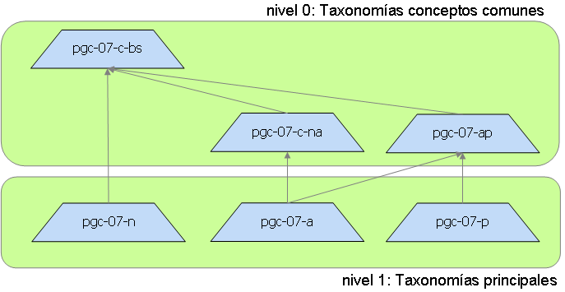
A continuación aparecen los esquemas de taxonomías de nivel 2 que añaden a cada uno de los modelos los diferentes conjuntos de relaciones de presentación y cálculo correspondientes a los estados de los modelos de cuentas:
De esta forma el nivel 2 desagrega los cuadros de presentación de las cuentas de forma flexible para que se puedan combinar, procesar o extender los diferentes modelos y estados de forma lo más independiente posible.

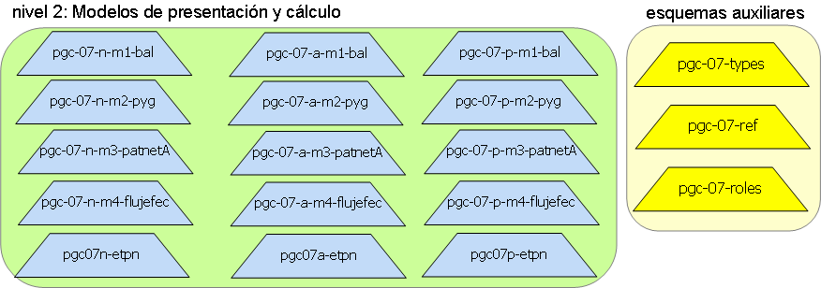

Para definir los conjuntos de relaciones se ha utilizado un esquema de taxonomía adicional que contiene la definición de todos los roles extendidos utilizados (pgc07-roles) que se encuentra en la carpeta común.
Puesto que en algunos de los cuadros se identifican también conceptos que en las relaciones de cálculo actúan únicamente aceptando valores positivos y sólo valores negativos, se ha utilizado además un esquema de taxonomía auxiliar para extender los tipos base de los conceptos monetarios (pgc07-types).

Todos estos módulos agrupados por niveles y esquemas auxiliares conforman los diccionarios de conceptos y sus relaciones de acuerdo a los modelos:

- Modelo Normal (4 módulos):
  - Balance de Situación (pgc-07-n-m1-balance). Contiene las relaciones de presentación, las relaciones de cálculo, y las etiquetas específicas correspondientes al Balance de situación Normal (Activo, Patrimonio neto y Pasivo).
  - Cuenta de Pérdidas y Ganancias (pgc-07-n-m2-pyg). Contiene las relaciones de presentación, las relaciones de cálculo y las etiquetas específicas correspondientes a la Cuenta de Pérdidas y Ganancias Normal.
  - Estado de Cambios en el Patrimonio Neto. Cuadro A Ingresos y Gastos Reconocidos. (pgc-07-n-m3-patnetA). Contiene las relaciones de presentación, las relaciones de cálculo y las etiquetas específicas correspondientes al cuadro A Ingresos y Gastos Reconocidos del Estado de Cambios en el Patrimonio Neto Normal.
  - Estado de Cambios en el Patrimonio Neto. Cuadro B Estado Total de Cambios en el Patrimonio Neto (dimensional). (pgc07-n-etpn). Contiene las relaciones de definición que establecen las dimensiones de variación de saldo y de cambios de patrimonio neto que conforman el cuadro dimensional del estado total de cambios, en el que las filas de la izquierda conforman el dominio de variación de saldo (pgc07n-d-vs) y las columnas de la parte superior del cuadro conforman la taxonomía primaria de dominio de patrimonio (pgc07n-p-cpn). Los diversos esquemas dimensionales que constituyen este cuadro se detallarán más adelante
  - Estado de Flujos de Efectivo. (pgc-07-n-m4-flujefec). Contiene las relaciones de presentación, las relaciones de cálculo y las etiquetas específicas correspondientes al Estado de Flujos de Efectivo.

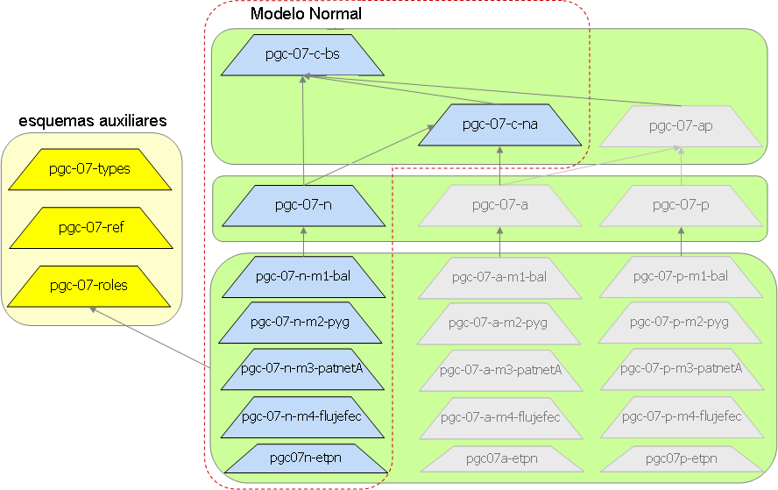

Modelo Abreviado (3 módulos):
  - Balance de Situación (pgc-07-a-m1-bal). Contiene las relaciones de presentación, las relaciones de cálculo, y las etiquetas específicas correspondientes al Balance de situación Abreviado (Activo, Patrimonio neto y Pasivo).
  - Cuenta de Pérdidas y Ganancias (pgc-07-a-m2-pyg). Contiene las relaciones de presentación, las relaciones de cálculo y las etiquetas específicas correspondientes a la Cuenta de Pérdidas y Ganancias Abreviado.
  - Estado de Cambios en el Patrimonio Neto. Cuadro A Ingresos y Gastos Reconocidos. (pgc-07-a-m3-patnetA). Contiene las relaciones de presentación, las relaciones de cálculo y las etiquetas específicas correspondientes al cuadro A Ingresos y Gastos Reconocidos del Estado de Cambios en el Patrimonio Neto Abreviado.
  - Estado de Cambios en el Patrimonio Neto. Cuadro B Estado Total de Cambios en el Patrimonio Neto (dimensional). (pgc07-a-etpn). Contiene las relaciones de definición que establecen las dimensiones de variación de saldo y de cambios de patrimonio neto que conforman el cuadro dimensional del estado total de cambios, en el que las filas de la izquierda conforman el dominio de variación de saldo (pgc07a-d-vs) y las columnas de la parte superior del cuadro conforman la taxonomía primaria de dominio de patrimonio (pgc07a-p-cpn). Los diversos esquemas dimensionales que constituyen este cuadro se detallarán más adelante

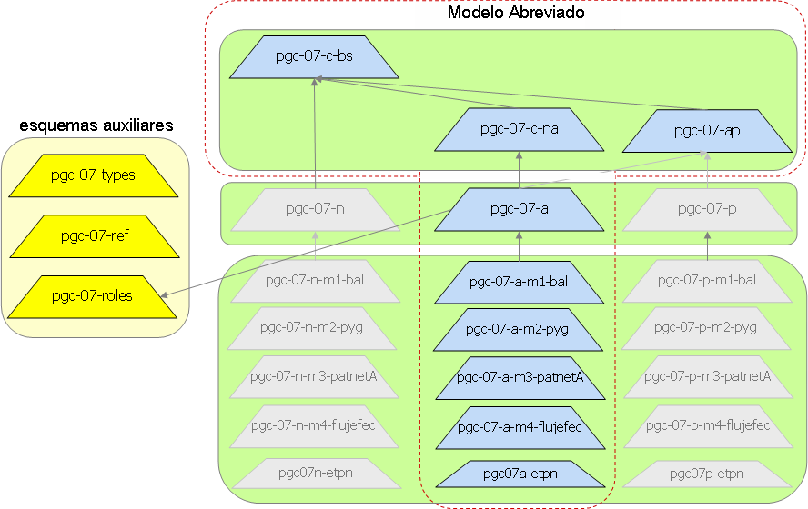

- Modelo de PYMES (3 módulos):
  - Balance de Situación (pgc-07-p-m1-bal). Contiene las relaciones de presentación, las relaciones de cálculo, y las etiquetas específicas correspondientes al Balance de situación de PYMES (Activo, Patrimonio neto y Pasivo).
  - Cuenta de Pérdidas y Ganancias (pgc-07-a-m2-pyg). Contiene las relaciones de presentación, las relaciones de cálculo y las etiquetas específicas correspondientes a la Cuenta de Pérdidas y Ganancias de PYMES.
  - Estado de Cambios en el Patrimonio Neto. Cuadro A Ingresos y Gastos Reconocidos. (pgc-07-a-m3-patnetA). Contiene las relaciones de presentación, las relaciones de cálculo y las etiquetas específicas correspondientes al cuadro A Ingresos y Gastos Reconocidos del Estado de Cambios en el Patrimonio Neto de PYMES.
  - Estado de Cambios en el Patrimonio Neto. Cuadro B Estado Total de Cambios en el Patrimonio Neto (dimensional). (pgc07-p-etpn). Contiene las relaciones de definición que establecen las dimensiones de variación de saldo y de cambios de patrimonio neto que conforman el cuadro dimensional del estado total de cambios, en el que las filas de la izquierda conforman el dominio de variación de saldo (pgc07p-d-vs) y las columnas de la parte superior del cuadro conforman la taxonomía primaria de dominio de patrimonio (pgc07p-p-cpn). Los diversos esquemas dimensionales que constituyen este cuadro se detallarán más adelante.
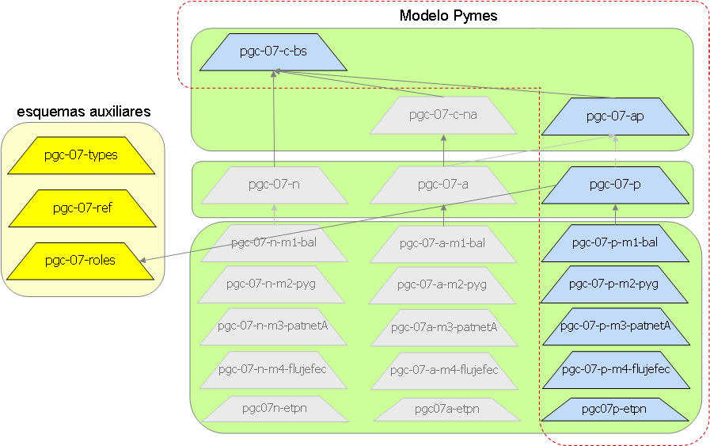

Tras el diseño de forma modular de los esquemas de taxonomías de diccionario y relaciones de los estados de cuentas anuales, se han creado los esquemas de taxonomía principales, a través de los cuales se enlazan los módulos que se han descrito anteriormente:

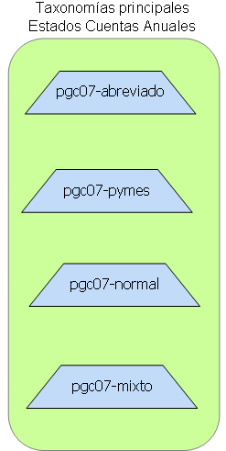

Es importante tener en cuenta de cara a extensiones privadas que se pueden crear extensiones seleccionando los módulos según sea cada caso, como se hace por ejemplo en los informes del denominado “modelo mixto”, en el que se selecciona del modelo normal las taxonomías de Balance, Patrimonio Neto y flujos de efectivo, y del abreviado la cuenta de pérdidas y ganancias.

Pueden darse otros casos en los que por las características de la empresa que deposita las cuentas necesitemos recurrir al estado de flujos de efectivo del modelo normal, y el resto de información de nuestro informe utiliza cuadros del modelo de pymes. De igual forma al “modelo mixto” crearíamos un esquema de taxonomía privado que seleccionase el modelo de pymes, y el módulo de flujos de efectivo del modelo normal, generando así un informe XBRL consistente con las necesidades de cumplimiento normativo de esa empresa.

En el caso de la memoria, se han seguido los mismos criterios que en las taxonomías de estados de cuentas anuales descritos anteriormente. Puesto que la información de la memoria es mucho más extensa, el resultado es un mayor número de módulos de taxonomías de tercer nivel, correspondiente a cada cuadro o apartado de la memoria.

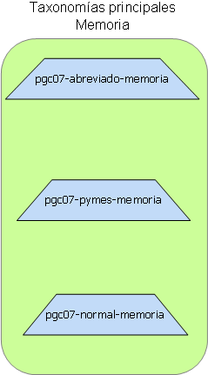

De forma similar, se definen esquemas de conceptos comunes, un esquema para todos los roles, y también aparecen esquemas de dominios de dimensiones comunes a distintos cuadros:

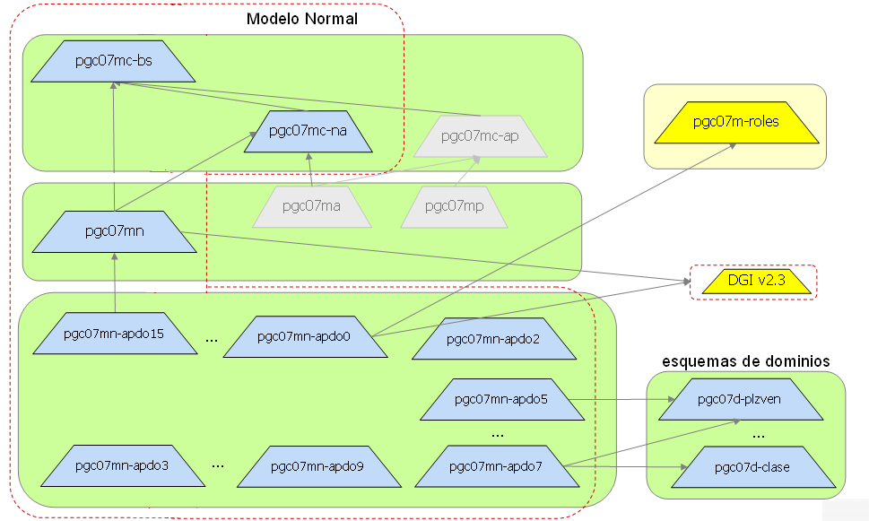

El diseño de cada cuadro de la memoria se ha realizado identificando tipologías y patrones similares.

Indicamos a continuación un resumen de los cuadros de la memoria y su tipología principal utilizada para el desarrollo de las taxonomías:

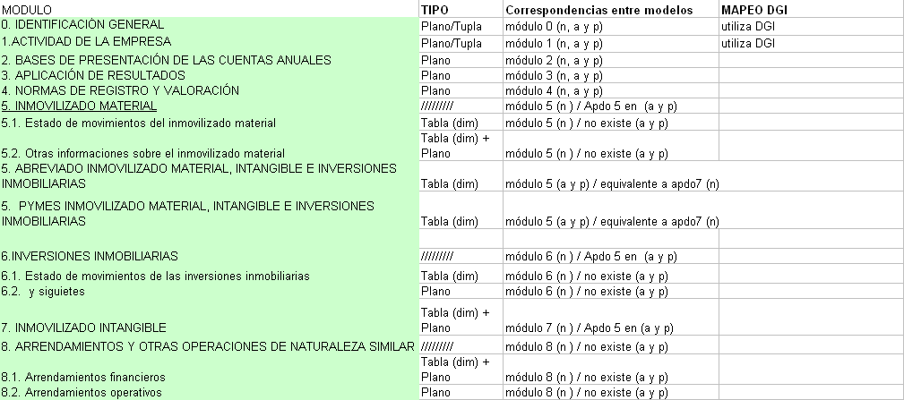

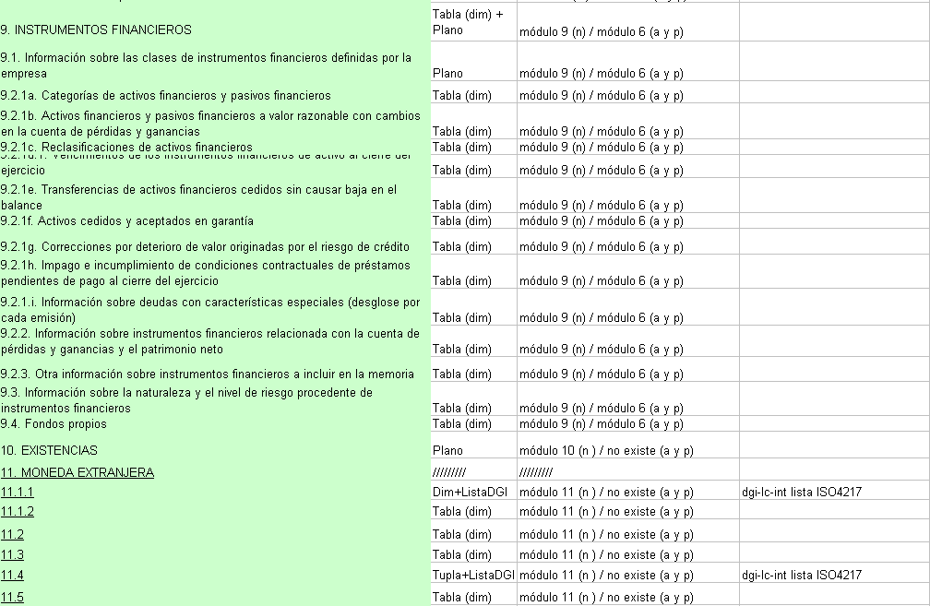

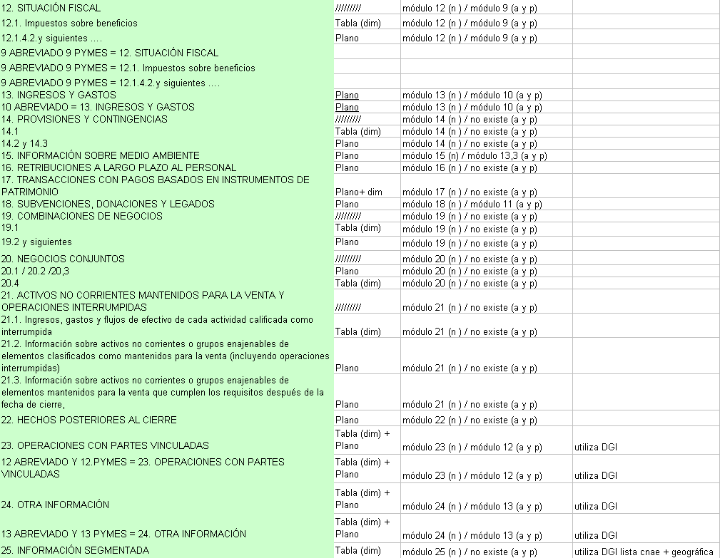

Para conocer el contenido en detalle de cada uno de los módulos consultar el documento relacionado en el identificador de la taxonomía, donde se desglosan la lista de los conceptos del diccionario por apartados tanto de los estados de cuentas como de la memoria de cada modelo.
Finalmente, de cara a generar los informes XBRL, se han creado los esquemas de taxonomía de entrada, a través de los cuales se enlazan tanto los módulos de estados de cuentas anuales, que se han descrito anteriormente, como los de las memorias, para conformar el DTS definitivo de los modelos de cuentas anuales normal, abreviado y de pymes con sus correspondientes memorias anuales.

Bloques de Información usando tuplas
Tras un análisis inicial en el que el subgrupo de trabajo priorizó la reducción de todo lo que se pueda en el uso de diversos elementos de diseño complejo para modelar la información de las taxonomías, se han identificado bloques de información usando tuplas en el diseño de diversos cuadros causados bien por su extensión de la taxonomía de datos de identificación DGI, bien por la utilización de listas de valores discretos para conceptos como la lista de Actividades CNAE 2009, o bien porque la información a reportar se repite de forma agregada con campos variables como por ejemplo el cuadro de la memoria de combinaciones de negocios:
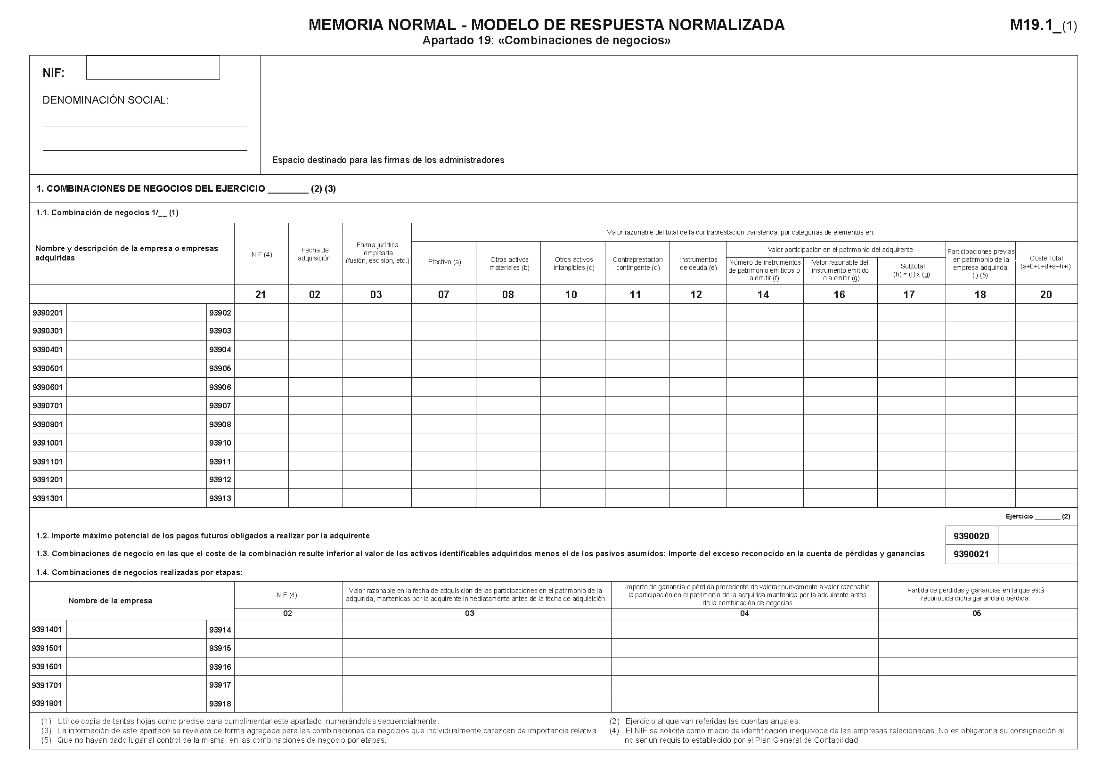
Mientras que en otros cuadros en los que no existían literales descriptivos de tipo “string” en la información agregada, se han resuelto mediante dimensiones explícitas.

Listas de valores para conceptos
Dentro de la información del diccionario de datos, se identifican algunos conceptos que sólo admiten en el informe un único valor posible de entre una lista discreta de valores predefinidos y codificados. Como ejemplo de esto tenemos la lista de actividades CNAE 2009, utilizada en el cuadro de identificación, y definida en la taxonomía DGI v2.3.3 de la que PGC2007 extiende.
Para más información acerca de cómo se definen y diseña una lista de estas características se recomienda la lectura de la documentación de la taxonomía DGI v2.3.3.

Veamos a continuación un ejemplo:
Ejemplo 2. uso de lista de códigos de valores para actividad CNAE 2009
<?xml version="1.0" encoding="UTF-8"?>
<xbrli:xbrl
xmlns:pgc-07-p="http://www.icac.meh.es/es/fr/gaap/pgc07/pymes/2008-01-01"
xmlns:pgc-07-c-bs="http://www.icac.meh.es/es/fr/gaap/pgc07/comun-base/2008-01-01"
xmlns:pgc-07-c-ap="http://www.icac.meh.es/es/fr/gaap/pgc07/comun-abreviadopymes/2008-01-01"
xmlns:pgc-07-ref="http://www.icac.meh.es/es/fr/gaap/pgc07/referenceParts/2008-01-01"
xmlns:pgc-07-a-pyg="http://www.icac.meh.es/es/fr/gaap/pgc07/cuentas/pymes/PerdidasGanancias/2008-01-01"
xmlns:pgc-07-p-bal="http://www.icac.meh.es/es/fr/gaap/pgc07/cuentas/pymes/balance/2008-01-01"
[otros namespaces auxiliares…] >

<link:schemaRef xlink:type="simple" xlink:href="../../ pgc07-pymes-memoria.xsd"/>

[definiciones de contextos y unidades…]

[otros valores de hechos reportados…]

<pgc07mc-apdo0:ActividadTupla>
<dgi-eco-bas:ActivityDescription contextRef="Y1_2008_apdo0">
Comercio al por mayor de prendas de vestir y calzado
</dgi-eco-bas:ActivityDescription>
<dgi-eco-bas:ActivityCodeCNAE2009>
<dgi-cnae-09:Xcode_ACC.CNAE.4642 contextRef="Y1_2008_apdo0">4642</dgi-cnae-09:Xcode_ACC.CNAE.4642>
</dgi-eco-bas:ActivityCodeCNAE2009>
</pgc07mc-apdo0:ActividadTupla>

[otros valores de hechos reportados…]

</xbrli:xbrl>
En este caso se indica de entre todos los valores de la lista el códigos de actividad CNAE 2009 el valor 4642 correspondiente a la actividad de Comercio al por mayor de prendas de vestir y calzado
Las aplicaciones de software que procesan estas taxonomías con listas de valores para generar los informes XBRL, pueden optar por elementos desplegables o tablas:
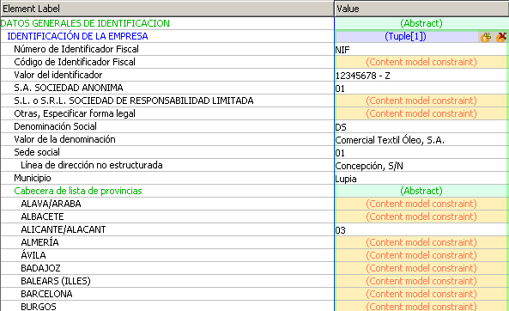

Dimensiones
La especificación de Dimensiones en XBRL (XBRL Dimensional Taxonomies XDT 1.0), nos permite la definición de múltiples dimensiones de los conceptos en las taxonomías XBRL. Esto permite diseñar cuadros de información que se identifican por no ser necesariamente información agregada, por tener repeticiones únicamente a lo largo del tiempo y por representar combinaciones de información adicional que se modela en conceptos concretos.
En este sentido, como hemos comentado en la tabla anterior del apartado de Modularidad, se han identificado cuadros a los que aplicar el patrón o plantilla de diseño de un cuadro dimensional.
Veamos un ejemplo con el cuadro B del Estado Total de Cambios en el Patrimonio Neto. Consiste en un cuadro dimensional en el que se desglosa la información atendiendo a dos aspectos distintos, la variación del saldo a lo largo del tiempo, y el desglose del patrimonio en distintos grupos de cuentas. Veamos a continuación una plantilla del cuadro B para el modelo normal:
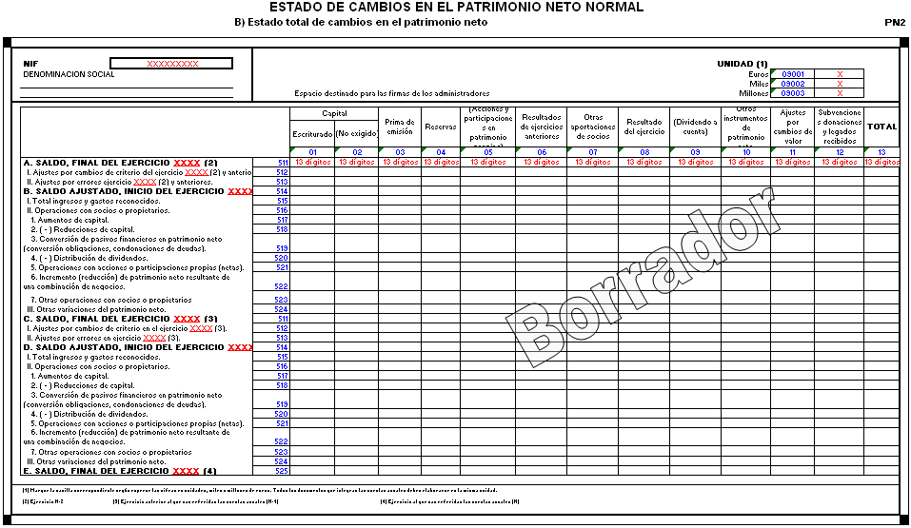

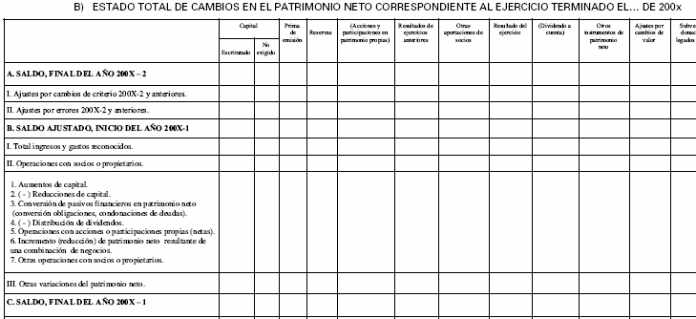

Finalmente lo que es la definición del cuadro (expresado en XBRL mediante los elementos denominados Hypercube) que une dominios primarios y dimensiones definidas se realiza en el nivel 2 del diagrama.

En este sentido se observa que la dimensión temporal se corresponde con los distintos grupos de filas de cada ejercicio (ejercicio N, N-1 y N-2) reportado, que se encuentra acoplada con las variaciones del saldo.
De cara al modelado de conceptos el dominio de variación de saldo sólo debe contener los elementos correspondientes a un único ejercicio, repitiéndose tantas veces como ejercicios reportados sin más que cambiar las fechas de los contextos de cada grupo de filas.
En las taxonomías se definen, por un lado, un esquema que describe las columnas (dimensión cbs-dpn) y otro esquema que define las filas (cbs-dvs) indicando en sus linkbases de definición las relaciones de domain-member correspondientes y clasificados en roles extendidos con el esquema auxiliar pgc-07-roles de forma similar a los estados de cuentas anteriores.

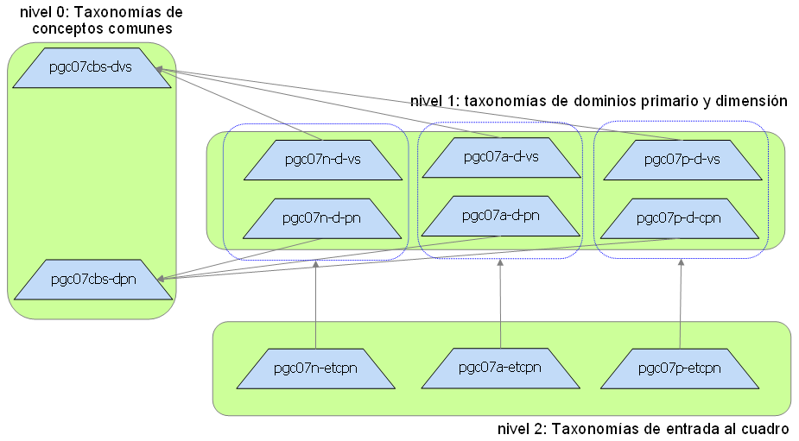
Como vemos en el diagrama, estos esquemas de conceptos comunes se extienden en cada modelo normal, abreviado y pymes, para definir sus relaciones, etiquetas específicas (y en caso de ser necesario, ampliar o restringir los desgloses). En el ejemplo de Patrimonio Neto B, el desglose de pymes tiene menos detalle que el desglose del modelo normal para las variaciones del saldo.
La modularidad es similar a los esquemas de cuentas anteriores, identificando dos esquemas de conceptos comunes a los tres modelos, uno para las filas (variación de saldo) y otro para las columnas (cambios en patrimonio neto).
El nivel 1 se encarga de establecer las relaciones de definición que conforman los dominios para cada dimensión, indicando qué miembros de variación de saldo forman parte del dominio a reportar y qué miembros de la taxonomía primaria de cambios de patrimonio neto forman parte del dominio a reportar. Aquí también se establecen las presentaciones, cálculos y etiquetas adicionales que se necesiten
Finalmente el nivel 2 de taxonomías de entrada, para cada modelo, establece la combinación de dimensiones en el hipercubo (Hypercube) a reportar, en nuestro caso combina la variación del saldo para el ejercicio con el desglose de cambios de patrimonio neto de la taxonomía primaria.
Será a la hora de crear los informes donde se indiquen los ejercicios a reportar, para completar los datos del ejercicio actual, y de los ejercicios anteriores que se necesiten.

En el caso de cuadros dimensionales de la memoria de igual forma al detalle del ejemplo indicado anteriormente, en ocasiones se considera la reutilización de los conceptos del dominio para todos los modelos, por ejemplo, las clases de instrumentos financieros, como dominio de los cuadros 9ª del modelo normal, es una clasificación común a los cuadros 5ª del modelo Abreviado y 5ª del modelo de pymes, por lo que el esquema de dimensión se comparte.

En algunos cuadros ha sido necesario, además, matizar qué combinaciones de conceptos dimensionales no deben ser rellenadas en un informe, definiendo para ello relaciones notAll que excluyen valores a reportar.

Por ejemplo, el siguiente cuadro representa la reclasificación de activos de la memoria, que utiliza este diseño dimensional, y en él observamos que hay combinaciones de filas y columnas que no permiten valores, es decir, que serían dimensiones “prohibidas”:

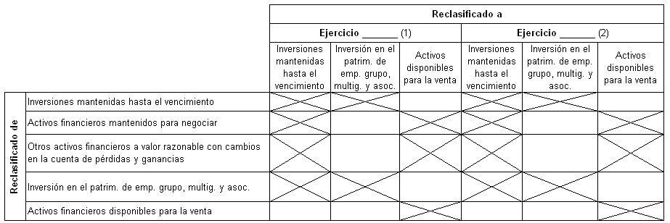

Estas celdas grises con aspas, se modelan en estos esquemas de nivel 2, con el mecanismo indicado anteriormente de elementos “Hypercube” que se relacionan con arcos de tipo notAll.

Definir toda esta información semántica de un cuadro en XBRL implica, como hemos desarrollado a lo largo del capítulo, una serie de definiciones de metadatos bastante extensa, por recapitular:
  - conceptos primarios
  - conceptos de dimensiones
  - hipercubos (Hypercube) y en su caso hipercubos de exclusión de valores
  - relaciones de pertenencia al dominio en una dimensión
  - relaciones de asociación de las dimensiones a un hypercubo
  - relaciones de cruce o construcción de cuadros con all y notAll

Por este motivo el diseño de un cuadro dimensional ha tratado de hacerse siguiendo un patrón o plantilla que permita reproducir con los mismos criterios todos aquellos cuadros dimensionales que son similares. En concreto, se cumplen unas reglas de nomenclatura y diseño que son:
  - Todos los conceptos de dimensión en esquemas aparte identificados con un prefijo d- (pgc07d-clase, pgc07d-plzven)
  - Los conceptos de hypercubos en su nombre de elemento tienen el sufijo o apellido “Hypercube”, los de dimensión “Dimension” y los de dominio “Domain”, aparte de sus tipos de datos y de grupo de sustitución que los definen unívocamente.
  - Se establecen roles extendidos de definición separados para cada clasificación de las relaciones, indicando en el role si se trata de un role a utilizar en el Hypercubo, un role que agrupa miembros de la dimensión o un role que define una sección de un cuadro

Veamos un ejemplo concreto. El cuadro a del apartado 9 de la memoria normal consiste en reportar los activos financieros a largo plazo:
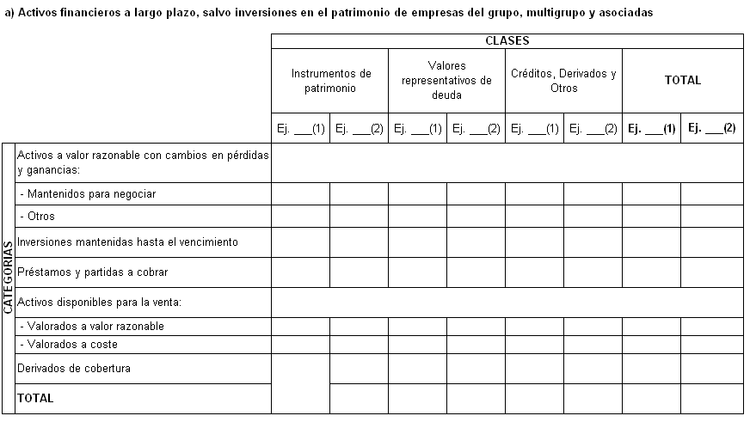

Convenciones para nombrar los elementos
La convención utilizada es el sistema L3C (Label CamelCase Concatenation), sin signos de puntuación. Se cumplen los requisitos del FRTA en este sentido.
Uno de los requisitos no funcionales en el diseño de la taxonomía, dada su tamaño, ha sido mantener en la medida de lo posible el nombre del elemento padre concatenando como prefijo de cada hijo y así sucesivamente en los niveles de desglose. De esta forma se consigue mantener coherencia semántica de los conceptos sin perder su origen y sin tener que recurrir a los identificadores completos de los conceptos para poder mantener y desarrollar la taxonomía.
En concreto, si tenemos el concepto “Derivados”, del cuadro de balance normal:
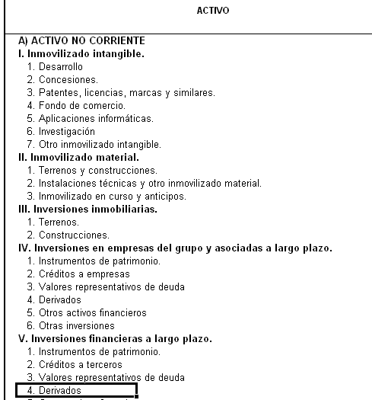
en su definición podemos encontrar este concepto con nombre
name="ActivoNoCorrienteInversionesFinancierasLargoPlazoDerivados"
que lo distingue semánticamente del inmediato anterior hijo del epígrafe IV:
name="ActivoNoCorrienteInversionesEmpresasGrupoEmpresasAsociadasLargoPlazoDerivados"
Este criterio, aunque hace difícil a las personas que desarrollan aplicaciones y trabajan con herramientas XBRL la lectura de los nombre e identificadores de los elementos, es imprescindible para el mantenimiento y evolución de una taxonomía de esta envergadura.
Los nombres de los elementos de las listas de códigos siguen la siguiente regla de construcción:
- Prefijo “Xcode”
- Guión Bajo “_”
- Acrónimo de tres letras, que identifique la lista a la que pertenece “LST”
- Punto “.”
- Valor del elemento “VALOR” cadena libre
Xcode_LST.VALOR
Esta forma de dar nombre a los elementos de las listas de códigos, se ha utilizado en otros grupos de trabajo de taxonomías internacionales como CRAS y GCD.
Es necesario crear un mapeo para aquellos caracteres no permitidos en los nombres de las etiquetas, ya que estas deben ser lo más descriptivas que sea posible, pero respetando siempre el sistema L3C (Label CamelCase Concatenation).

Resumen de la guía de implantación y uso de la taxonomía
Para la implantación y uso de la taxonomía se han proporcionado, aparte de esta documentación, una serie de juegos de prueba, que se describen en el siguiente apartado, y que pueden servir de ejemplo en el uso de la taxonomía. Su estructura fundamental es que se centran en los esquemas principales de entrada a un informe:

Modelo Normal:
pgc07-normal.xsd
  - Datos Generales de Identificación
  - Balance de Situación,
  - Cuenta de Pérdidas y Ganancias,
  - Estado de Ingresos y Gastos del Patrimonio Neto,
  - Estado Total de Cambios en el Patrimonio Neto,
  - Estado de Flujos de Efectivo
  - Nota de Información de Medioambiente
pgc07-normal-memoria.xsd
  - Datos Generales de Identificación,
  - Apartados 2 a 27 de la memoria (Bases de Presentación, Aplicación de resultados, Inmovilizado Material…)
  - Apartado 15 información de Medioambiente

Modelo Abreviado:
pgc07-abreviado.xsd
  - Datos Generales de Identificación
  - Balance de Situación,
  - Cuenta de Pérdidas y Ganancias,
  - Estado de Ingresos y Gastos del Patrimonio Neto,
  - Estado Total de Cambios en el Patrimonio Neto,
  - Nota de Información de Medioambiente
pgc07-normal-memoria.xsd
  - Datos Generales de Identificación,
  - Apartados 1 a 15 de la memoria (Bases de Presentación, Aplicación de resultados, Inmovilizado Material…)
  - Apartado 14 información de Medioambiente
Modelo Pymes:
pgc07-pymes.xsd
  - Datos Generales de Identificación
  - Balance de Situación,
  - Cuenta de Pérdidas y Ganancias,
  - Estado Total de Cambios en el Patrimonio Neto,
  - Nota de Información de Medioambiente
pgc07-pymes-memoria.xsd
  - Datos Generales de Identificación,
  - Apartados 1 a 15 de la memoria (Bases de Presentación, Aplicación de resultados, Inmovilizado Material…)
  - Apartado 14 información de Medioambiente

A lo largo de los casos de prueba se pueden distinguir entre ejemplos completos que consolidan toda la información de los diferentes cuadros, si bien se recomienda para el estudio de generación de los informes XBRL, los ejemplos parciales cuadro a cuadro, también distribuidos, de forma que se puedan comprender cada apartado por separado y así facilitar en las aplicaciones de software y herramientas la correcta implantación y uso de la taxonomía.

Resumen de problemas encontrados
Teniendo en cuenta los modelos de cuentas se resumen a continuación los problemas encontrados más destacados en el desarrollo de la taxonomía del nuevo Plan General de Contabilidad 2007:

  - La importancia del signo en los datos generados:
Según los modelos hay un buen número de partidas que sólo admiten valores positivos, otras que sólo admiten valores negativos y otras que pueden ser tanto positivas como negativas. En concreto cuadros de estados de cuentas anuales como el Estado de Flujos de Efectivos o la Cuenta de Pérdidas y Ganancias son un buen ejemplo de estos conceptos.
En concreto, el problema a la hora de trasladar la definición en XBRL de un concepto, con su atributo balance (debit, credit), con restricciones del rango de valores admitidos en su tipo de dato (monetary, NonPositiveMonetary, NonNegativeMonetary) y con la semántica que describe las relaciones de cálculos entre conceptos si suman o restan sus valores (atributo weight, +1.0, -1.0) han producido que la definición de estos cuadros se resolviera tras largas e intensas horas de discusiones internas en el grupo hasta encontrar el criterio más adecuado.

El motivo fundamental del problema es trasladar de los modelos del registro lo que el usuario representa, de los valores informados. Es decir, hay una diferencia a la hora de interpretar los valores de los hechos representados y la definición de las relaciones semánticas que existen entre sus conceptos, pudiendo haber más de una categoría de relación, la relación de cómo se calcula, la relación de cómo se representa, etc.
Las taxonomías XBRL aportan para ello tres linkbases distintas aparte de los atributos del esquema para “separar” por un lado la presentación de los valores reportados con sus etiquetas y por otro las relaciones de cálculo entre estos valores.

Veamos con un caso práctico: En la cuenta de Pérdidas y Ganancias Normal, el caso de “Aprovisionamientos”, “Otros gastos de explotación”, “Gastos de personal”, “Amortización del inmovilizado”, “Gastos financieros” e “Impuesto sobre beneficios” nos encontramos con elementos que siempre van a ser un gasto y que son caracterizados como debit. Sin embargo, el formato de presentación de los Registros Mercantiles obliga a que lleven signo negativo, con lo que si se hace así aparece una clara inconsistencia en la linkbase de cálculo.

1. tenemos, por ejemplo, un informe con “Aprovisionamientos” y queremos que se presente como (4.000) euros o -4.000 euros en los formatos de Registros Mercantiles.

2. Este hecho lo interpretamos o significa que tenemos un informe con un valor de 4.000 euros del concepto “Aprovisionamientos”, que es “debit” y que debe restarse al valor de “Importe de la cifra de negocios” para contribuir al “Resultado de Explotación”, y que el conjunto de esta información se represente como (4.000) ó -4.000 o 4 unidades de miles de euro en color rojo.

3. También cabe la posibilidad de que lo interpretamos de esta otra forma, equivalente pero no igual: Este hecho significa que tenemos un informe con un valor de -4.000 euros del concepto “Aprovisionamientos”, que es “credit” (o cuya característica de balance no está especificada) y que debe sumarse al valor de “Importe de la cifra de negocios” para contribuir al “Resultado de Explotación”, y que el conjunto de esta información se represente como -4.000 euros.

Tras varias discusiones en el grupo para establecer un criterio se termina “sacrificando” la primera interpretación que atiende a una definición más precisa semánticamente, que sería definir en cada caso la naturaleza del concepto balance, su relación de cálculo correspondiente indicando el signo del cálculo en la relación en lugar de en el propio valor del hecho generado en el informe XBRL, en favor de facilitar la interpretación, generación y presentación de los informes para que sea lo más fiel y exacta posible al formato de los Registros Mercantiles, aún dejando características semánticas del diccionario XBRL sin utilizar adecuadamente.

Con estas conclusiones se han revisado en estos conceptos, sus atributos de balance, sus tipos de dato y sus pesos de cálculo para ajustarse a ese criterio.

Por tanto, hay que tener en cuenta este detalle a la hora de generar los informes XBRL,
    - Un análisis del tipo de dato del elemento (Positive/Negative o Monetary) combinado con un conocimiento de la linkbase de cálculo en la que participe (si resta llevará peso weight=”-1.0” y si suma llevará peso weight=”1.0”) y si el atributo es de débito o crédito son las claves para resolver el problema en caso de dudas.

  - El aspecto temporal de los contextos en los cuadros dimensional de movimientos:
    - Como se indicó en los apartados de estructura de la taxonomía, existen diversos cuadros dimensionales, en los que se modela información contable que sufre alteraciones a lo largo de varios ejercicios, son típicos cuadros de análisis de movimientos, en los que por ejemplo, un saldo inicial, tras la realización de ajustes y ejecución de acciones sobre el capital, resulta en un saldo final, y esto se repite en el cuadro para el siguiente ejercicio.
Por ejemplo, En el cuadro del estado Total de Cambios en el patrimonio neto, se generarán bloque de contextos de fecha 2007-12-31 para el ejercicio anterior (N-1) indicando los valores de ese ejercicio y los ajustes del saldo inicial.
Luego en otra sección se repite el mismo proceso para reportar el ejercicio 2008 (ejercicio N), generando un bloque de contextos de fecha 2008-12-31 para todos aquellos valores del dominio de variación de saldo (dvs) del ejercicio N.
Esto supone una diferencia entre los modelos del depósito en el Registro Mercantil, en los que vemos el cuadro como si fuera un único bloque, en XBRL se define como dos bloques separados por cada ejercicio, puesto que el contexto temporal en los informes XBRL es una información contextual a los hechos reportados.
De igual forma veremos muchos cuadros con columnas Ejercicio actual / Ejercicio anterior, que en XBRL se generan en contextos aparte y es la aplicación de software de visualización la que tiene que “mezclar” o presentar de forma conjunta los valores del contexto temporal dentro o por debajo de los valores de las columnas (dominio de la dimensión)
  - Reutilización de conceptos para cuadros dimensionales: Se han encontrado casos (por ejemplo, el cuadro 23 de la memoria normal) en los que los conceptos que conforman las columnas de dimensiones se reutilizan en diversos subapartados para cualificar los conceptos de la dimensión principal según sean estos instant o duration, lo cual no altera el valor de este atributo para estos conceptos.

Justificación de incidencias FRTA
En la aplicación del documento de buenas prácticas en la construcción y diseño de taxonomías (FRTA) se ha realizado un uso completo de sus recomendaciones en todos los esquemas de taxonomías e informes XBRL realizados, con la salvedad de ciertos apartados, que una vez consensuados internamente en el grupo de trabajo, se han decidido mantener como incidencias al considerarse leves y de impacto bajo frente a los beneficios de su diseño. Para su revisión se han utilizado tres validadores distintos (TrueNorth, UBMatrix, Fujitsu) puestos a disposición de la Asociación XBRL España dado el carácter variable en la interpretación de la recomendación FRTA por las herramientas XBRL disponibles:
Regla FRTA | Tipo de la incidencia | validadores en los que se ha detectado | Modelos Afectados
3.1.2 | MUST | TrueNorth | Abreviado  Normal  Pymes
Descripción | FRTA 1.0 - 3.1.2: An arc must have only its standard or LRR approved arc role.  'http://xbrl.org/int/dim/arcrole/domain-member'  is not a standard or LRR approved arc role
Motivo Incumplimiento | No se considera una incidencia, sino una falta de actualización de la herramienta de validación, puesto que los otros dos validadores han dado por válidos los arcos de la especificación XDT 1.0 como reconocidos o aprobados en LRR estándar

Regla FRTA | Tipo de la incidencia | validadores en los que se ha detectado | Modelos Afectados
4.3.4 | SHOULD | TrueNorth | Abreviado  Normal  Pymes
Descripción | FRTA 1.0 – 4.3.4: Taxonomy file names should use the recommended namespace prefix and identifying date in their names
Motivo Incumplimiento | En algunos de los esquemas de taxonomía los prefijos de espacios de nombres utilizados no reflejan idénticamente el nombre del fichero,  Por ejemplo pgc07-a-m1-balance-2008-01-01.xsd tiene un prefijo pgc-07-a-bal. Se ha considerado en el subgrupo más aclaratorio para ciertos esquemas significativos estos nombres de ficheros algo más largos y explicativos que una versión más reducida a pesar no seguir la recomendación de diseño de FRTA acerca de esta regla, si bien, la mayoría de esquemas auxiliares la cumplen.

Regla FRTA | Tipo de la incidencia | validadores en los que se ha detectado | Modelos Afectados
4.3.2 | MUST | TrueNorth  Fujitsu  UBmatrix | Abreviado  Normal  Pymes
Descripción | FRTA 1.0 – 4.3.2 Each unique taxonomy schema target namespace MUST have one and only one namespace prefix of one to twelve characters, which will be its recommended namespace prefix.
Motivo Incumplimiento | En algunos de los esquemas de taxonomía la longitud de los prefijos de espacios de nombres excede los 12 caracteres, por ejemplo pgc07ma-apdo5. Puesto que se ha considerado en el subgrupo más aclaratorio estos prefijos, se ha optado por mantener la longitud de éstos a pesar de la recomendación de diseño de FRTA.

Regla FRTA | Tipo de la incidencia | validadores en los que se ha detectado | Modelos Afectados
3.2.6 | SHOULD | TrueNorth  Fujitsu  UBmatrix | Abreviado  Normal  Pymes
Descripción | FRTA 1.0 – 3.2.6: For every tuple there should be at least one tree of presentation parent-child relationships in which every concept that can appear as a descendant of the tuple in an instance appears as a descendant of the tuple in that presentation tree, and there should not exist any tree of presentation parent-child relationships in which a non-abstract concept that cannot appear as a descendant of the tuple in an instance appears as a descendant of the tuple in that presentation tree
Motivo Incumplimiento | En muchos de los esquemas utilizados hay tuplas, en su mayor parte heredadas por la extensión de DGI, en otros casos, relativas a las listas de códigos como CNAE 2009, que no se han definido en relaciones de presentación, porque no se necesitan en los modelos de los cuadros de PGC2007. En estos casos el subgrupo considera que la norma de la recomendación no aplica ni afecta el buen uso de dichas tuplas en los informes XBRL a generar.

Juegos de pruebas realizados
Se han realizado juegos de prueba completos sobre los tres modelos, tanto para los estados de cuentas anuales, como para las memorias, en su mayor parte los datos han sido ficticios si bien algunos de los casos de pruebas proceden de los sistemas basados en datos de clientes reales.
También se han realizado variantes de los casos de pruebas para realizar verificaciones de las reglas de cálculo de los estados contables, y también para la realización de ejemplos de corrección de cuadres de redondeo en los informes XBRL. Los informes probados se pueden encontrar en el directorio InformesEjemplo del fichero empaquetado de la taxonomía. Se detalla cada caso a continuación:

CASO 01 – Estados de Cuentas Anuales y memoria del Modelo Normal

Bajo el título de la empresa ficticia TESTING XBRL ESPAÑA, S.A. se ha incorporado la información del fichero de datos proporcionado por el profesor Angulo y Laura Parte. Incluye de forma completa valores para los cuadros de los estados de cuentas Anuales del modelo normal:

Nombre de los ficheros y sus contenidos
- Caso01-NORMAL COMPLETO.xls Contiene la información de negocio del ejemplo atendiendo a los modelos de depósito en el Registro Mercantil, en estado de borrador público.
- Caso01a.xbrl
- Caso01b.xbrl
  - Variante reducida incluyendo únicamente el cuadro B, de tipo dimensional, del estado total de cambios en el patrimonio Neto.
- Caso01c.xbrl
  - Variante reducida incluyendo todos los cuadros menos el Patrimonio Neto cuadro B
- Memoria/caso01.xbrl
  - Información de la memoria normal
  - Variantes reducidas para los apartados 3, 5, 6, 7, 8, 9, 9r, 10, 11, 12, 13, 14, 15, 16, 18, 19-1, 19, 21, 23, 24 y 27

CASO 02 – Estados de Cuentas Anuales y memoria del Modelo Abreviado

Bajo el título de la empresa ficticia TESTING XBRL ESPAÑA, S.A. se ha incorporado la información del fichero de datos proporcionado por el profesor Angulo y Laura Parte. Incluye de forma completa valores para los cuadros de los estados de cuentas Anuales del modelo abreviado:

Nombre de los ficheros y sus contenidos
- CASO 02-Abreviado Completo.xls Contiene la información de negocio del ejemplo atendiendo a los modelos de depósito en el Registro Mercantil, en estado de borrador público.
- Caso02a.xbrl
- Caso02b.xbrl
  - Variante reducida incluyendo únicamente el cuadro B, de tipo dimensional, del estado total de cambios en el patrimonio Neto.
- Caso02c.xbrl
  - Variante reducida incluyendo todos los cuadros menos el Patrimonio Neto cuadro B
- Memoria/caso02.xbrl
  - Información de la memoria abreviada
  - Variantes reducidas para los apartados 0, 3, 5, 6, 7, 10, 11, 12, 13, 14 y 15
CASO 03 – Estados de Cuentas Anuales y memoria del Modelo de Pymes

Bajo el título de la empresa ficticia TESTING XBRL ESPAÑA, S.A. se ha incorporado la información del fichero de datos proporcionado por el profesor Angulo y Laura Parte.
Incluye de forma completa valores para los cuadros de los estados de cuentas Anuales del modelo de pymes:

Nombre de los ficheros y sus contenidos
- CASO03_Pymes Completo.xls Contiene la información de negocio del ejemplo atendiendo a los modelos de depósito en el Registro Mercantil, en estado de borrador público.

- Caso03_06Jun2008_InstanciaPGC2007_Pymes_Completo.xbrl

- Caso03b.xbrl
  - Variante reducida incluyendo únicamente el cuadro B, de tipo dimensional, del estado total de cambios en el patrimonio Neto.

- Caso03c.xbrl
- Variante reducida incluyendo todos los cuadros menos el Patrimonio Neto cuadro B

- Memoria/caso03.xbrl
  - Información de la memoria de pymes
  - Variantes reducidas para los apartados 3, 5, 6, 7, 10, 11, 12, 13, 14 y 15

- CASO03a-Micropymes Completo.xls Contiene la información de negocio del ejemplo como variante MicroPymes

- Caso03d.xbrl
- Variante del anterior incluyendo las opciones de MicroPymes

- Caso03e.xbrl
- Caso de negocio nuevo sobre el modelo de Pymes proporcionado por SAGE. Incluye información con inconsistencias del cuadre de balance.

- Caso03f_erroresRedondeo.xbrl
- Variación del caso sobre el modelo de Pymes proporcionado por SAGE, en el que se incluye información con inconsistencias de cálculo relacionadas con el redondeo a Euros de los datos reportados con céntimos de euro.

- Caso03f.xbrl
- Variación del caso anterior solucionando las inconsistencias de cálculo relacionadas con el redondeo a Euros de los datos reportados con céntimos de euro mediante el atributo decimals=”INF” en los valores de desglose del cálculo y decimals=”0” en los valores de totales del cálculo.

CASO 04 – Estados de Cuentas Anuales y memoria del Modelo Pymes

Bajo el título de la empresa “Comercial Textil Óleo, S.A.” se ha incorporado la información del fichero de datos proporcionado por la Central de Balances del Banco de España.
Incluye de forma completa valores para los cuadros de los estados de cuentas Anuales y memoria del modelo de pymes:

Nombre de los ficheros y sus contenidos
- Caso04_Modelo PGC 2007 PYMES_CB_BdE.xls Contiene la información de negocio del ejemplo atendiendo a los modelos de depósito en el Registro Mercantil, en estado de borrador público.
- Caso04_DescuadreActivoPasivo.xbrl
- Memoria/caso04.xbrl
  - Información completa de la memoria del modelo de Pymes
- Memoria/ caso04_08Enero2009_InstanciaPGC2007_NormalMemoria_apartado9r.xbrl
  - Información del apartado 9r de la memoria del modelo de Pymes

CASO 05 – Estados de Cuentas Anuales y memoria del Modelo Abreviado

Bajo el título de la empresa “Comercial Textil Gredosa, S.A.” se ha incorporado la información del fichero de datos proporcionado por la Central de Balances del Banco de España.
Incluye de forma completa valores para los cuadros de los estados de cuentas Anuales y memoria del modelo abreviado:

Nombre de los ficheros y sus contenidos
- Caso05_Modelo Abreviado PGC 2007_CB_BdE.xls Contiene la información de negocio del ejemplo atendiendo a los modelos de depósito en el Registro Mercantil, en estado de borrador público.
- Caso05.xbrl
- Memoria/caso05.xbrl
  - Información completa de la memoria del modelo abreviado

CASO 06 – Estados de Cuentas Anuales del Modelo Normal

Bajo el título de la empresa “FICTICIA NORMAL.” se ha incorporado la información del fichero de datos proporcionado por la Central de Balances del Banco de España.
Incluye de forma completa valores para los cuadros de los estados de cuentas Anuales del modelo de normal:

Nombre de los ficheros y sus contenidos
- Caso06_Modelo Normal PGC 2007_CB_BdE.xls Contiene la información de negocio del ejemplo atendiendo a los modelos de depósito en el Registro Mercantil, en estado de borrador público.
- Caso06.xbrl

Agradecimientos.

La taxonomía del nuevo Plan General de Contabilidad PGC2007 no podría haber visto la luz sin la contribución decisiva de las siguientes personas:

Montserrat Rubio | Instituto de Contabilidad y Auditoría de Cuentas
José Ramón Cano | Banco de España
Pilar Saura | Banco de España
Antonio Sánchez | Banco de España
Pablo Navarro | AtoS
Manuel Rodríguez | AtoS
Moira Lorenzo | AtoS
Lourdes Martínez | AtoS
María Mora | AtoS
Marta Segurado | INFORMA S.A.
David Rodríguez | INFORMA S.A.
Javier Mora | Asociación XBRL España
Juan A. Andújar | SAGE
José Meléndez | Registro Mercantil
Iñaki Vázquez | Registro Mercantil
Loreta Calero | Instituto de Censores Jurados de Cuentas de España
Laura Parte | UNED

Tabla A. Terminología
Algunos términos usados por XBRL en ocasiones pueden coincidir con la terminología de otras disciplinas.

Concepto | Definición
CodeList | Son listas de códigos, utilizadas para facilitar la introducción de datos al usuario, ya que sólo tendrá q escoger un valor de entre los posibles. Para la definición de las listas de códigos hemos seguido la metodología FLIPA.
Contexto | Forma parte de los Informes XBRL y se utiliza para cada dato o valor indicado en su determinado contexto. Todo dato debe pertenecer a un contexto. En la información asociada al contexto se establece por ejemplo el período temporal asociada a los datos.
Informe XBRL | Un informe XBRL es un documento XML que cumple con la especificación XBRL, en el que se dan valores a los elementos definidos en una taxonomía concreta.
Ítem | Tipo de elemento de una taxonomía, que sirve para representar conceptos simples. Es decir que sólo contienen un valor, ya sea un texto, una fecha o una cantidad.
Linkbase | Los linkbases son parte de la especificación de XBRL, su finalidad es la de dar información sobre los elementos definidos en la taxonomía. Usando XML XLink para reflejar cómo los elementos de la taxonomía están relacionados unos con otros.
Linkbase de cálculo | Está diseñado para permitir una serie de comprobaciones o validaciones básicas sobre los elementos de una taxonomía. Sólo permite sumas y la ponderación mediante la asignación de pesos a los elementos.
Linkbase de definición | Representa las relaciones estructurales entre los elementos de una taxonomía, tales como relaciones padre-hijo, general-específico, etc…
Linkbase de etiquetas | Permite establecer la etiqueta que se mostrará para cada uno de los elementos de la taxonomía, en cada uno de los idiomas en los que sea necesario definirla.
Linkbase de presentación | Establece el orden y la estructura en la que se mostrarán los elementos en un informe XBRL. Para facilitar su lectura por humanos.
Módulo | Agrupación de elementos de una taxonomía con contenidos relacionados entre si que puede funcionar de forma independiente.
Taxonomía | Una taxonomía XBRL define los elementos permitidos en un informe XBRL concreto para un determinado dominio. Consta como mínimo de un esquema XML y puede tener uno o varios linkbases.
Tupla | Tipo de elemento de una taxonomía utilizado para representar conceptos complejos. Recurrimos a ellas en aquellos casos en los que la información a representar es compleja, es decir no se puede expresar como un simple valor, sino que debemos incluir varios valores juntos, que por separado perderían su sentido. Para agrupar estos valores usamos una Tupla. También se utilizan en aquellos casos en los que necesitamos poder repetir un determinado bloque de elementos, dentro de un mismo contexto.
Tupla-choice | Tupla que se utiliza en aquellos casos en los que debemos escoger un elemento de entre todos los incluidos en la tupla.
Tupla-sequence | Tupla en la que se presentarán todos los elementos de la misma. En este tipo no importa el orden de los elementos y se puede repetir varias veces un mismo elemento dentro de la tupla.
XBRL 2.1 | XBRL Versión 2.1 es la versión actual del eXtensible Business Reporting Language. Este lenguaje es un estándar abierto basado en XML, utilizado para representar información financiera.
XLink | Estándar desarrollado por W3C, utilizado para definir enlaces entre recursos, siendo estos identificados por URIs. Permite describir enlaces multidireccionales.

Tabla B. Calendario y proceso de aprobación

 | Estado | Responsable de tomar una decisión | Siguiente paso | Revisiones requeridas | Fecha objetivo
1 | Borrador interno de la taxonomía | Jefe subgrupo de taxonomía |  |  | 2013-12-20
2 | Edición del borrador en XBRL España, período de comentarios 15 días | Presidente de Comisión de Estrategia |  |  | 2014-01-15
3 | Revisión del borrador por Grupo de Tecnología | Jefe del Grupo de Tecnología |  |  | 2014-01-20
4 | Aprobación de la taxonomía definitiva por el Grupo de Taxonomías | Jefe del Grupo de Taxonomías |  |  | 2014-01-30
5 | Edición en XBRL España del documento definitivo | Secretario XBRL España |  |  | 2014-02-01
6 | Envío para su reconocimiento en XBRL Internacional | Secretario XBRL España |  |  | -
7 | Edición en XBRL Internacional | Secretario XBRL España |  |  | -

